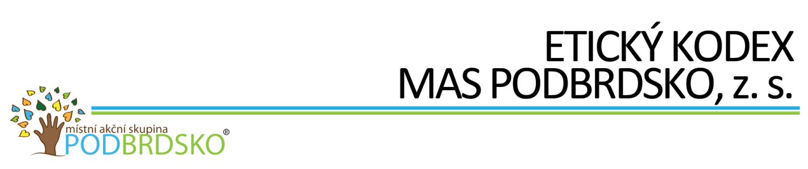
I
Článek I
OBECNÁ USTANOVENÍ
- Tento dokument upravuje problematiku střetu zájmů ve vztahu k činnostem MAS PODBRDSKO, z.s. (dále jen „MAS“, případně „Spolek“) týkajícím hodnocení a schvalování projektů v rámci implementace jednotlivých programových rámců OP dle aktuálně platné Strategie komunitně vedeného místního rozvoje MAS Podbrdsko na období 2021–2027.
- Osobami definovanými v čl. II tohoto dokumentu jsou všechny osoby, které se účastní procesu hodnocení a schvalování projektů, zejména členové Výběrové komise, členové Správní rady, Dozorčí rady a zaměstnanci MAS (dále jen „Dotčené osoby“).
- Pro úpravu problematiky střetu zájmů schválila správní rada MAS tento Etický kodex MAS (dále jen „Etický kodex“).
- Tento Etický kodex se řídí Zákonem č. 159/2006 Sb., o střetu zájmů, ve znění pozdějších předpisů, který ukládá povinnosti týkající se podjatosti a střetu zájmů.

Článek II
POVINNOSTI DOTČENÉ OSOBY
- Dotčená osoba se zdrží takového jednání, které by vedlo ke střetu veřejného zájmu s jeho zájmem osobním; tj. jedná nepodjatě a nestranně. Za osobní zájem je považován jakýkoliv zájem, který přináší nebo by mohl přinést dotčené osobě nebo jiné osobě jí blízké, případně fyzické nebo právnické osobě, kterou tato osoba zastupuje na základě zákona nebo plné moci, výhodu spočívající v získání majetkového nebo jiného prospěchu, či poškozování třetích osob v její prospěch.
- Dotčená osoba nevyužívá informace související s jeho činností v rámci implementace jednotlivých OP pro svůj osobní zájem či v zájmu třetí osoby. Dotčená osoba musí zachovat mlčenlivost o všech okolnostech, o kterých se v průběhu výkonu hodnocení dozvěděla.
- V případě, že má Dotčená osoba osobní zájem na hodnoceném projektu, oznámí tuto skutečnost Vedoucímu pro realizaci Strategie MAS a na hodnocení se nepodílí. Nastane-li tato situace u Vedoucího pro realizaci Strategie MAS, oznámí ji předsedovi Správní rady. Oznámení je povinně uváděno v zápisu z jednání výběrové komise, případně v souhrnném písemném hodnocení příslušného projektu.
- V případech, kdy je Dotčená osoba předkladatelem či zpracovatelem žádosti o podporu nebo se na jejím zpracování podílel, případně ho s předkladatelem či zpracovatelem pojí blízký vztah rodinný, citový či ekonomický, oznámí tuto skutečnost způsobem uvedeným v předchozím odstavci a nebude se žádným způsobem podílet na hodnocení a výběru dané žádosti o podporu ani ostatních žádostí o podporu, které dané žádosti o podporu při výběru projektů konkurují.
- Dotčená osoba nevyžaduje ani nepřijímá dary, úsluhy, laskavosti, ani žádná jiná zvýhodnění, která by mohla ovlivnit její rozhodování či narušit jeho nestranný přístup.

- Dotčená osoba nedovolí, aby se v souvislosti se svou činností dostal do postavení, ve kterém je zavázán oplatit prokázanou laskavost, nebo které jej činí přístupným nepatřičnému vlivu jiných osob.
- Dotčená osoba nenabízí ani neposkytuje žádnou výhodu jakýmkoli způsobem spojenou s jeho činností.
- Při výkonu své činnosti Dotčená osoba neučiní ani nenavrhne učinit úkony, které by ho zvýhodnily v budoucím osobním nebo profesním životě.
- Pokud je Dotčené osobě v souvislosti s její činností nabídnuta jakákoli výhoda, odmítne ji a o nabídnuté výhodě informuje způsobem uvedeným v čl. II, odst. 3 tohoto Etického kodexu.

Článek III
PROHLÁŠENÍ DOTČENÉ OSOBY
- Já, Hodnotitel, čestně prohlašuji a svým vlastnoručním podpisem stvrzuji, že:
- budu zachovávat veškeré principy uvedené v tomto Etickém kodexu, včetně principů nestrannosti, nepodjatosti a mlčenlivosti, které jsou do tohoto Etického kodexu;
- jsem byl seznámen s Etickým kodexem, jeho zásadám a ustanovením rozumím a budu se jimi bezvýhradně řídit;
- jsem si vědom důsledků, které by plynuly z učinění nepravdivého prohlášení;
- všechny záležitosti, které mi budou svěřeny, uchovám v důvěrnosti;
- budu zachovávat mlčenlivost o osobních údajích a o bezpečnostních opatřeních, jejichž zveřejnění by ohrozilo zabezpečení osobních údajů;
- nezveřejním žádné důvěrné informace, které mi budou sděleny nebo které zjistím;
- informace, které mi budou sděleny, nezneužiji;
- budu uchovávat v důvěrnosti veškeré informace či dokumenty, které mi budou poskytnuty nebo které odhalím či připravím v průběhu hodnocení nebo na základě hodnocení, a souhlasím s tím, že tyto informace a dokumenty budou použity výhradně pro účely tohoto hodnocení a nebudou poskytnuty žádné třetí straně. Rovněž souhlasím, že si neponechám kopie žádných písemných informací, které mi budou poskytnuty.
- Zavazuji se též, že v případě jakýchkoli pochybností, že by se mohlo jednat o potenciální střet zájmů nebo nastane okolnost, která by mohla k takovým pochybnostem vést, budu postupovat podle čl. III, odst. 3 tohoto Etického kodexu a do doby jeho rozhodnutí pozastavím veškerou činnost v dané věci.

Článek IV
ZÁVĚREČNÉ USTANOVENÍ
- Tento Etický kodex byl schválen Správní radou dne 8.11.2023

Výzva MAS
Výzva č.

Člen orgánu MAS (zastupuje) | Datum narození | Podpis | Datum podpisu

